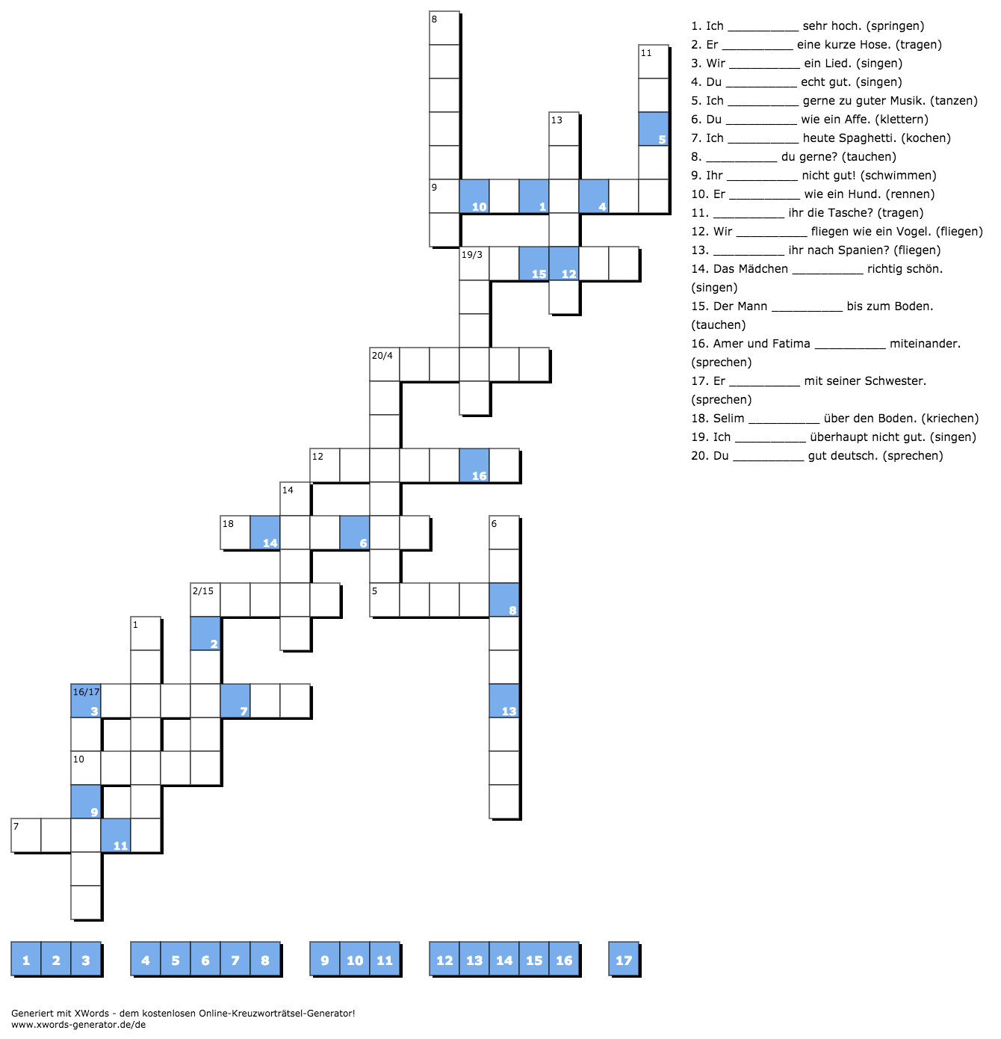
Verben Kreuzworträtsel – Odmień czasowniki, rozwiązanie wpisz również do krzyżówki.
klasa VII – język niemiecki – GDD
19.05.2020 r.
?

